单点登录开发指南

文档状态：
浪潮齐鲁软件股份有限公司
修订历史
版本号 | 修改人 | 修改日期 | 摘 要

阅读指南
【文档目标】
为开发人员、实施人员能全面详实的了解“Loushang3”、 “Loushang5”、V6跨域身份认证的整个部署步骤，提供开发接口、实例，特编写本文档。
【阅读对象】
该文档适用于“Loushang3”、 “Loushang5”、V6系统有一定认识并对跨域身份认证有一定认识的开发人员、项目实施人员。
【文档构成】
【文档约定】
本文档遵循如下约定：
【注意】的意思是请读者一定注意那些需要注意的事项
【说明】的意思是做一些解释说明。

目录
1 概述 2
2 V6 SAML认证 3
2.1 适用场景 3
2.2 原理说明 3
2.3 IDP端文件修改 3
2.3.1 部署描述文件修改 3
2.3.2 安全配置文件修改 4
2.3.3 配置和增加元数据文件 4
2.3.4 多个idp端对一个sp配置 6
2.4 SP端文件修改 6
2.4.1 web部署描述文件修改 6
2.4.2 增加并修改默认的sp配置文件 7
2.4.3 增加或修改sp元数据文件和idp元数据文件 10
2.4.4 多个idp端对一个sp配置 12
2.4.5 sp端添加提供的客户端包 12
3 V6提供被集成单点登录接口 12
3.1 异步登录V6（带验证码） 12
3.1.1 适用场景 12
3.1.2 实施指南 12
3.2 userName/password认证（不带验证码） 13
3.2.1 适用场景 13
3.2.2 实施指南 13
3.3 生成断言 14
3.3.1 适用场景 14
3.3.2 实施指南 15
3.4 移动端认证 16
3.4.1 适用场景 16
3.4.2 实施指南 16
3.5 业务应用自登陆 17
3.5.1 适用场景 17
3.5.2 实施指南 17
4 V6集成Loushang3研发的业务系统 18
4.1 菜单集成 18
4.1.1 适用场景 18
4.1.2 实施指南 18
4.2 单点登录 18
4.2.1 适用场景 18
4.2.2 实施指南 19
5 V6集成非loushang5系统 19
6 V6集成Loushang5研发的业务系统 19
6.1 菜单集成 19
6.1.1 适用场景 19
6.1.2 实施指南 20
7 内外网认证中心集成 20
7.1 新商盟集成V6 20
7.1.1 适用场景 20
7.1.2 实施指南 21
7.2 V6集成新商盟 22
7.2.1 适用场景 22
7.2.2 实施指南 22
8 单点实施常见问题汇总 22

概述
身份认证是证实一个声称的身份是否真实有效的过程,是实现网络安全的重要机制之一,是确保企业信息资源只能被合法用户访问的重要保障。跨域身份认证是在单域身份认证的基础上,实现多域系统之间的单点登录（SSO）。
实现多域系统之间的认证方式有很多种，例如：基于SAML协议（安全断言标记语言）认证、基于COOKIE共享实现的单点登陆、OAuth2.0认证、基于跨域共享COOKIE方式认证和基于我们使用令牌方式的认证。

基于SAML协议认证
IDP 是身份认证提供者，在跨域身份认证中负责发布断言，又叫“发布者”、“断言方”或“源站点”，顾名思义，就是做统一用户管理和认证的一方。 SP 是服务提供者，在跨域身份认证中接收断言，又叫“信任方”或“目标站点” ，也就是被集成的一方。
认证过程图解
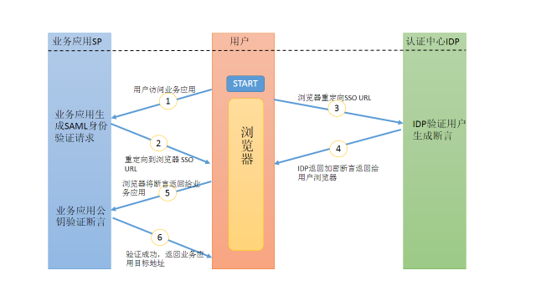
步骤
- 用户通过浏览器尝试访问业务应用SP。业务应用生成一个 SAML 身份验证请求。SAML 请求将进行编码并嵌入到SSO 服务的网址中。包含用户尝试访问的业务应用的编码网址的 RelayState 参数也会嵌入到 SSO 网址中。该 RelayState 参数作为不透明标识符，将直接传回该标识符而不进行任何修改或检查。
- 业务应用将重定向发送到用户的浏览器。重定向网址包含应向SSO 服务提交的编码 SAML 身份验证请求。
- SSO（统一认证中心或叫IDP）解码 SAML 请求，并提取业务应用的 ACS（声明客户服务）网址以及用户的目标网址（RelayState 参数）。然后，统一认证中心对用户进行身份验证。统一认证中心可能会要求提供有效登录凭据或检查有效会话 Cookie 以验证用户身份。
- 统一认证中心生成一个 SAML 响应，其中包含经过验证的用户的用户名。按照 SAML 2.0 规范，此响应将使用统一认证中心的 DSA/RSA 公钥和私钥进行数字签名。
- 统一认证中心对 SAML 响应和 RelayState 参数进行编码，并将该信息返回到用户的浏览器。统一认证中心提供了一种机制，以便浏览器可以将该信息转发到业务应用 ACS。业务应用使用统一认证中心的公钥验证 SAML 响应。如果成功验证该响应，ACS 则会将用户重定向到目标网址。
- 用户将重定向到目标网址并登录到业务应用。

基于COOKIE共享实现认证
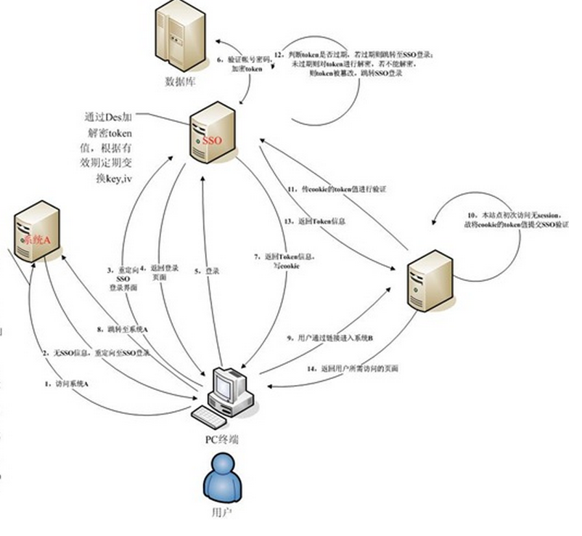
- 用户通过浏览器访问系统A，验证是否有SSO信息
A,系统A首先读取客户端的cookie,若cookie的值为空则转步骤2，否则继续往下判断；
B,读取系统A的Session，若Session与cookie的token值相同，则直接返回用户所访问的页面；若不同则继续转C步骤处理；
C,调用SSO的Web服务【这期间需要对调用web服务的参数如帐号密码进行验证，也可以对访问IP或IP段做访问控制】，验证cookie中的值包含的时间戳是否过期，若过期则转步骤2；若未过期则判断SSO是否被篡改，篡改则转步骤2，未篡改则记录**用户于**时间登录了**系统（还可以记录客户端的相关信息，如OS，Browser，IP等信息）转步骤D；
D，返回用户信息，重新记录Session及cookie信息。
- 无SSO信息，返回重定向信息至用户端，转步骤3
- 用户端收到信息后，跳转至单点登录的统一认证界面
- 单点登录站点接收到页面请求后，将统一认证界面返回给用户
- 用户输入帐号密码进行登录
- 单点服务到数据库中验证用户的信息
- 返回Token信息，将token写入cookie
若验证通过，则将时间戳信息+加密后的用户信息作为token值写入cookie。其中，token的时间戳加上超时时间的1/3>=当前时间，则重新生成一个时间戳及Des加解密用的key、iv；从而保证用户在操作页面时得以延长超时时间。
- 认证通过后系统又重新定到系统A
在刚重定向至系统A时，由于系统A无Session系统，故仍会执行步骤1的判断，调用Web服务去验证token信息（这一步有点重复，不知各位大侠有何更好解决办法。若通过系统A自身调用SSO接口进行验证并记录session或cookie则不存在这个问题），直到在返回后重写cookie。
- 用户通过系统A的链接进入系统B
- 系统B首先判断服务端的Session及客户端的Cookie的Token是否一致。
由于系统B第一次被某个用户访问，故无Session信息，只有Cookie信息
- 调用SSO的Web服务将Token信息传递给SSO进行验证
- 校验Token信息
判断token是否过期，若过期则跳转至SSO登录；未过期则对token进行解密，若不能解密，则token被篡改，重新跳转SSO登录（判断过程跟步骤1一致）
- 返回Token信息,系统B写Session及Cookie
- 将用户向系统B请求的页面返回给用户

OAuth2.0认证
所谓OAuth（即Open Authorization，开放授权），它是为用户资源授权提供了一种安全简单的标准，也就是说用户在访问第三方web或应用的时候，第三方不会知道用户的信息（登录密码等），现在基本都支持OAuth2.0版本了。
首先来看看我们在第三方使用oauth流程如下：
第一步：用户登录第三方网站，使用qq登录。

第二步：点击登录后，会跳到qq平台提示输入用户名和密码。
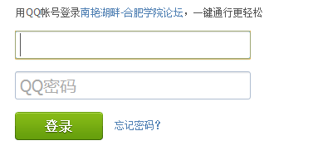
第三步：如果用户名和密码正确，会提示是否接受授权，如果授权成功，第三方网站就能访问你的资源了，qq头像、用户名等
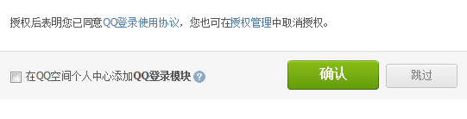

认证和授权过程（包括三方）
1、服务提供方，用户使用服务提供方来存储受保护的资源，如照片，视频，联系人列表。
2、用户，存放在服务提供方的受保护的资源的拥有者。
3、客户端，要访问服务提供方资源的第三方应用，通常是网站。在认证过程之前，客户端要向服务提供者申请客户端标识。
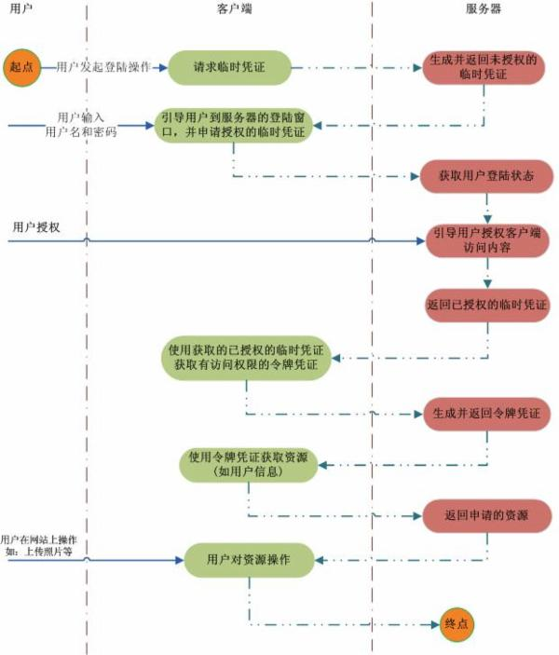
    - 用户访问客户端的网站，想操作用户存放在服务提供方的资源。
    - 客户端向服务提供方请求一个临时令牌。
    - 服务提供方验证客户端的身份后，授予一个临时令牌。
    - 客户端获得临时令牌后，将用户引导至服务提供方的授权页面请求用户授权。在这个过程中将临时令牌和客户端的回调连接发送给服务提供方。
    - 用户在服务提供方的网页上输入用户名和密码，然后授权该客户端访问所请求的资源。
    - 授权成功后，服务提供方引导用户返回客户端的网页。
    - 客户端根据临时令牌从服务提供方那里获取访问令牌。
    - 服务提供方根据临时令牌和用户的授权情况授予客户端访问令牌。
    - 客户端使用获取的访问令牌访问存放在服务提供方上的受保护的资源。

基于令牌（TOKEN）的认证
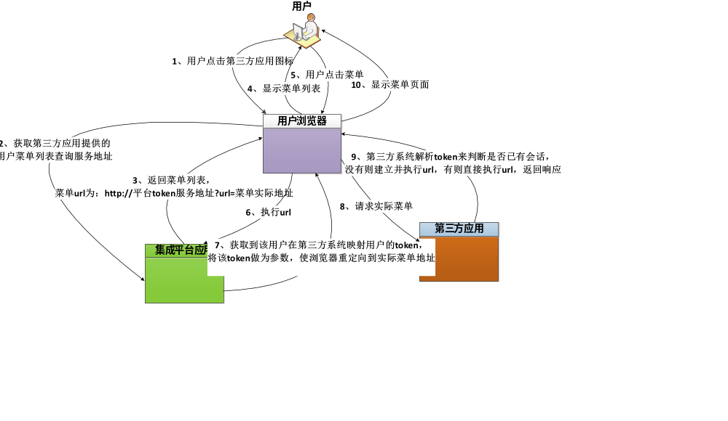认证授权过程：
- 用户在应用中心点击第三方应用图标
- 平台获取第三方应用提供的用户菜单服务地址
- 平台通过服务地址查询（浪潮系统menuxml.cmd，其他开发商采用webservice）用户有权限的菜单列表
- 将有权限的菜单，在平台中展示给用户
- 用户访问某个菜单
- 平台访问认证服务（Authenservice），带着参数应用编码、菜单URL和当前平台用户。
- 平台获取令牌组织成菜单url+令牌的形式
- 访问第三方应用。
- 第三方应用判断是否用户已有会话，有则返回目标页面，没则创建会话并返回目标页面。
- 返回给最终用户。

下面列举了一下我们常用的一些认证推荐的使用方式，大家可以按照项目需要，找到对应的使用场景，按照实施指南进行实施改造，最终实现单点登录。

V6 SAML认证

适用场景
新部署组件，需要实施SAML认证实现单点登录，单点登录到组件。
该单点登录的运作方式属于侵入式的，需要为每个被集成端放置一个客户端。即：bsp-sp.jar
在各应用完成集成前，需要为IDP端即服务端和SP端即客户端做些初始文件修改工作，下面会进行详细说明。

IDP端文件修改

部署描述文件修改
目录：WEB-INF/web.xml

- 添加servlet，与其他servlet放在一起就可以
<!-- IDP Filter -->
<filter>
<filter-name>IdPSessionFilter</filter-name>
<filter-class>org.loushang.bsp.security.idp.web.filters.IdPSessionFilter</filter-class>
</filter>
省略中间的servlet或servlet-mapping
<filter-mapping>
<filter-name>IdPSessionFilter</filter-name>
<url-pattern>/SAML2/*</url-pattern>
</filter-mapping>

安全配置文件修改
目录：WEB-INF\classes\security.properties
修改成列表内容：
##是否单点登录
authentication.isSSO=true
##配置断言的有效时长，单位为分钟，如果不配置此项，默认为5分钟
# authentication.assertionDuration=6

配置和增加元数据文件
目录：WEB-INF\classes\metadata
【说明】目录存放IDP自身的服务描述文件idp-metadata.xml以及一系列被集成应用即SP的服务描述文件，类似sp1metadata.xml的文件
- 修改idp-matadata.xml文件。
【注意】 文件中的“entityID”描述IDP元数据的，值必须唯一。
源文件：
<EntityDescriptor xmlns="urn:oasis:names:tc:SAML:2.0:metadata"
xmlns:saml="urn:oasis:names:tc:SAML:2.0:assertion"
xmlns:ds="http://www.w3.org/2000/09/xmldsig#"
entityID="IDP">
<IDPSSODescriptor WantAuthnRequestsSigned="true"
protocolSupportEnumeration="urn:oasis:names:tc:SAML:2.0:protocol">

<SingleSignOnService isDefault="true" index="0"
Binding="urn:oasis:names:tc:SAML:2.0:bindings:HTTP-POST"
Location="/v6/SAML2/POST/SSO" />
<SingleSignOnService
Binding="urn:oasis:names:tc:SAML:2.0:bindings:HTTP-Redirect"
Location="/v6/SAML2/REDIRECT/SSO" />
<ArtifactResolutionService
Binding="urn:oasis:names:tc:SAML:2.0:bindings:SOAP"
Location="/v6/SAML2/Artifact" />
<SingleLogoutService
Binding="urn:oasis:names:tc:SAML:2.0:bindings:SOAP"
Location="/v6/SAML2/SLO/SOAP" />
<SingleLogoutService
Binding="urn:oasis:names:tc:SAML:2.0:bindings:HTTP-Redirect"
Location="/v6/SAML2/SLO/REDIRECT"
ResponseLocation="/v6/SAML2/SLO/Response" />
<NameIDFormat>
urn:oasis:names:tc:SAML:1.1:nameid-format:X509SubjectName
</NameIDFormat>
<NameIDFormat>
urn:oasis:names:tc:SAML:2.0:nameid-format:persistent
</NameIDFormat>
<NameIDFormat>
urn:oasis:names:tc:SAML:2.0:nameid-format:transient
</NameIDFormat>
</IDPSSODescriptor>
</EntityDescriptor>

- 将描述SP端信息的配置文件，放置到该目录下。
修改SP端的sp-matadata.xml文件。修改完后，将其拷贝到IDP端的WEB-INF\classes\metadata下。
【注意】 文件中的“entityID”描述SP元数据的，值必须唯一。
<?xml version="1.0" encoding="UTF-8"?>
<md:EntityDescriptor xmlns:md="urn:oasis:names:tc:SAML:2.0:metadata"
entityID="V6SPCOC">
<md:SPSSODescriptor AuthnRequestsSigned="true"
WantAssertionsSigned="true" protocolSupportEnumeration="urn:oasis:names:tc:SAML:2.0:protocol">
<md:ArtifactResolutionService
Binding="urn:oasis:names:tc:SAML:2.0:bindings:HTTP-Artifact"
Location="/co/SPAssertionConsumer"
index="0" isDefault="true" />
<md:SingleLogoutService
Binding="urn:oasis:names:tc:SAML:2.0:bindings:HTTP-Redirect"
Location="/co/SAML2/samllogout"
ResponseLocation="/co/SAML2/SPLogoutConsumer"
index="0"/>
<md:SingleLogoutService Binding="urn:oasis:names:tc:SAML:2.0:bindings:SOAP"
Location="/co/SAML2/SPLogoutServiceSOAP" index="1"/>
<md:AssertionConsumerService
Binding="urn:oasis:names:tc:SAML:2.0:bindings:HTTP-POST" Location="/co/SAML2/SPAssertionConsumer"
index="0" isDefault="true" />
<md:AssertionConsumerService
Binding="urn:oasis:names:tc:SAML:2.0:bindings:HTTP-Artifact"
Location="/co/SAML2/SPAssertionConsumer"
index="1" isDefault="false" />
<md:AssertionConsumerService
Binding="urn:oasis:names:tc:SAML:2.0:bindings:HTTP-Redirect"
Location="/co/SAML2/SPAssertionConsumer"
index="2" isDefault="false" />
</md:SPSSODescriptor>
</md:EntityDescriptor>

多个idp端对一个sp配置
如果是有多个idp端时，如果idp端引用sp端，通过idp配置菜单的方式（配置方式如下：安全管理-功能管理-功能树，增加一个应用，应用配置为sp应用的地址）调用的，不需要客户再做配置，如果是其他方式引用sp端，想要在url里将idp端的entityID传过去
示例：http://10.162.11.80:8082/bspinte?idpEntityID=IDP2

SP端文件修改

web部署描述文件修改
目录：WEB-INF/web.xml
添加过滤器
<!-- SAML SP filter -->
<filter>
<filter-name>SPDispacher</filter-name>
<filter-class>org.loushang.bsp.security.sp.service.SPDispatcherFilter</filter-class>
<init-param>
<param-name>loginPathinfo</param-name>
<param-value>SPLogin</param-value>
</init-param>
</filter>
省略中间的过滤器或过滤器mapping
<filter-mapping>
<filter-name>SPDispacher</filter-name>
<url-pattern>*.jsp</url-pattern>
</filter-mapping>
<filter-mapping>
<filter-name>SPDispacher</filter-name>
<url-pattern>*.cmd</url-pattern>
</filter-mapping>
<filter-mapping>
<filter-name>SPDispacher</filter-name>
<url-pattern>/SAML2/*</url-pattern>
</filter-mapping>
【说明】 蓝色的部分可以根据项目的需求进行匹配，比如可以控制*.do则可以将*.jsp换成*.do或者新增一个<filter-mapping>.
确保<filter-mapping>标签放在SecurityContextIntegrationFilter、AuthenticationFilter、AuthorizationFilter三个过滤器相应的<filter-mapping>之前。

增加并修改默认的sp配置文件
目录：WEB-INF\classes\spconfig.xml
文件内容
<?xml version="1.0" encoding="UTF-8"?>
<sp:spconfig xmlns:sp="urn:bsp:sp-federation:config:1.0" xmlns:xsi="http://www.w3.org/2001/XMLSchema-instance" xsi:schemaLocation="urn:bsp:sp-federation:config:1.0 spconfig.xsd ">
<!-- 默认的IDP EntityID -->
<defaultIDPEntityID>IDP</defaultIDPEntityID>
<!-- 该SP默认使用的binding -->
<defaultBinding>urn:oasis:names:tc:SAML:2.0:bindings:HTTP-POST</defaultBinding>
<!-- 客户端和被集成应用的衔接模式 -->
<integrationModel>native</integrationModel>
<!-- 匹配servletpath的处理类 -->
<samlhandlerGroup>
<samlhandler id="SPLogin"><ref name="SAMLLoginhandler"/></samlhandler>
<samlhandler id="SPAssertionConsumer"><ref name="SAMLAssertionConsumerHandler"/></samlhandler>
<samlhandler id="SPLogout"><ref name="logouthandler"/></samlhandler>
<samlhandler id="SPLogoutServiceSOAP"><ref name="logoutServiceSOAPhandler"/></samlhandler>
<samlhandler id="SPLogoutConsumer"><ref name="samllogoutConsumer"/></samlhandler>
</samlhandlerGroup>

<!-- login -->
<class id="SAMLLoginhandler" class="org.loushang.bsp.security.sp.service.process.impl.Loginhandler"/>
<!-- ACS -->
<class id="SAMLAssertionConsumerHandler" class="org.loushang.bsp.security.sp.service.process.impl.AssertionConsumerHandler">
<property value="assertionValidator"><ref name="DefaultAssertionValidator"/></property>
<property value="responseValidator"><ref name="DefaultResponseValidator"/></property>
<property value="sessionHandler"><ref name="sessionHandler"/></property>
<property value="forwordpath"><value>/jsp/bsp/saml/sp.jsp</value></property>
</class>
<!-- 处理IDP SOAP注销请求 -->
<class id="logoutServiceSOAPhandler" class="org.loushang.bsp.security.sp.service.process.impl.LogoutSOAPHandler">
<property value="sessionHandler"><ref name="sessionHandler"/></property>
</class>

<!-- 注销 -->
<class id="logouthandler" class="org.loushang.bsp.security.sp.service.process.impl.LogoutHandler">
<property value="sessionhandler"><ref name="sessionHandler"/></property>
<property value="iLogout"><ref name="iLogout"/></property>
</class>

<class id="samllogoutConsumer" class="org.loushang.bsp.security.sp.service.process.impl.LogoutConsumerHandler">
<property value="sessionhandler"><ref name="sessionHandler"/></property>
<property value="iLogout"><ref name="iLogout"/></property>
</class>
<!-- 这个类需要配置为业务系统实现的类 -->
<class id="iLogout" class="org.loushang.bsp.security.sp.service.process.impl.Logout"/>
<!-- 注销 -->

<!-- 断言的验证类 -->
<class id="DefaultAssertionValidator" class="org.loushang.bsp.security.sp.component.validate.DefaultAssertionValidator"/>
<!-- response的验证类 -->
<class id="DefaultResponseValidator" class="org.loushang.bsp.security.sp.component.validate.DefaultResponseValidator"/>
<!-- 会话管理 -->
<class id="sessionHandler" class="org.loushang.bsp.security.sp.session.impl.DefaultSessionHandler"/>
</sp:spconfig>
【说明】节点属性如下：
节点属性 | 描述
defaultIDPEntityID | 默认的IDP EntityID,这个需要和IDP端的idp-meatadata.xml中的 entityID保持一致
defaultBinding | 为IDP和SP间交互的方式，取值可以为：  urn:oasis:names:tc:SAML:2.0:bindings:HTTP-POST;  urn:oasis:names:tc:SAML:2.0:bindings:HTTP-Redirect
integrationModel | 服务器端（IDP）和被集成应用（SP)的衔接模式取值为：webservice; native  说明：webservice代表用户、组织数据都要通过web服务来获取数据；  native代表可以从本地来获取数据，这种情况适用于业务系统有自身的组织机构和用户信息的情形，这种情况下需要配合节点属性：“SAMLAssertionConsumerHandle”中的forwardPath.一般情况下我们选择native项
SAMLAssertionConsumerHandler | 该id标示SP端接收消息的处理类。  里面的forwardPath属性需结合integrationModel属性来使用，如果为native,这里需要添加一个servlet或者jsp来处理会话信息，获取用户信息的方式为：  import org.loushang.bsp.security.sp.util.Constants;  String userId =request.getAttribute(Constants.BSP_REQUEST_USERNAME);  另外可以获取请求的访问痕迹：  String path = (String)request.getAttribute("RelayState");  如果为webservice，表示安全模块和业务模块独立部署。
forwordpath | 放在sp端的，sp端的转向页面，用来将idp端返回的登陆信息，转换为sp本地的登陆信息。配置为在2.3.2增加的l5_sp.jsp  【说明】对于集成“楼上”平台研发的业务系统,属性forwordpath对应的jsp或者servlet内容见附录。  如果SP端应用部署在WebLogic服务器上，必须开发Servlet，该标签的内容为Servlet的映射路径。相应Servlet的内容参考见附录。

增加或修改sp元数据文件和idp元数据文件
目录：WEB-INF\classes\metadata\
- 修改或者拷贝IDP端的文件idp-matadata.xml文件。
源文件：
<EntityDescriptor xmlns="urn:oasis:names:tc:SAML:2.0:metadata"
xmlns:saml="urn:oasis:names:tc:SAML:2.0:assertion"
xmlns:ds="http://www.w3.org/2000/09/xmldsig#"
entityID="IDP">
<IDPSSODescriptor WantAuthnRequestsSigned="true"
protocolSupportEnumeration="urn:oasis:names:tc:SAML:2.0:protocol">

<SingleSignOnService isDefault="true" index="0"
Binding="urn:oasis:names:tc:SAML:2.0:bindings:HTTP-POST"
Location="/v6/SAML2/POST/SSO" />
<SingleSignOnService
Binding="urn:oasis:names:tc:SAML:2.0:bindings:HTTP-Redirect"
Location="/v6/SAML2/REDIRECT/SSO" />
<ArtifactResolutionService
Binding="urn:oasis:names:tc:SAML:2.0:bindings:SOAP"
Location="/v6/SAML2/Artifact" />
<SingleLogoutService
Binding="urn:oasis:names:tc:SAML:2.0:bindings:SOAP"
Location="/v6/SAML2/SLO/SOAP" />
<SingleLogoutService
Binding="urn:oasis:names:tc:SAML:2.0:bindings:HTTP-Redirect"
Location="/v6/SAML2/SLO/REDIRECT"
ResponseLocation="/v6/SAML2/SLO/Response" />
<NameIDFormat>
urn:oasis:names:tc:SAML:1.1:nameid-format:X509SubjectName
</NameIDFormat>
<NameIDFormat>
urn:oasis:names:tc:SAML:2.0:nameid-format:persistent
</NameIDFormat>
<NameIDFormat>
urn:oasis:names:tc:SAML:2.0:nameid-format:transient
</NameIDFormat>
</IDPSSODescriptor>
</EntityDescriptor>

- 将修改sp-matadata.xml文件。
<?xml version="1.0" encoding="UTF-8"?>
<md:EntityDescriptor xmlns:md="urn:oasis:names:tc:SAML:2.0:metadata"
entityID="V6SPCOC">
<md:SPSSODescriptor AuthnRequestsSigned="true"
WantAssertionsSigned="true" protocolSupportEnumeration="urn:oasis:names:tc:SAML:2.0:protocol">
<md:ArtifactResolutionService
Binding="urn:oasis:names:tc:SAML:2.0:bindings:HTTP-Artifact"
Location="/co/SPAssertionConsumer"
index="0" isDefault="true" />
<md:SingleLogoutService
Binding="urn:oasis:names:tc:SAML:2.0:bindings:HTTP-Redirect"
Location="/co/SAML2/samllogout"
ResponseLocation="/co/SAML2/SPLogoutConsumer"
index="0"/>
<md:SingleLogoutService Binding="urn:oasis:names:tc:SAML:2.0:bindings:SOAP"
Location="/co/SAML2/SPLogoutServiceSOAP" index="1"/>
<md:AssertionConsumerService
Binding="urn:oasis:names:tc:SAML:2.0:bindings:HTTP-POST" Location="/co/SAML2/SPAssertionConsumer"
index="0" isDefault="true" />
<md:AssertionConsumerService
Binding="urn:oasis:names:tc:SAML:2.0:bindings:HTTP-Artifact"
Location="/co/SAML2/SPAssertionConsumer"
index="1" isDefault="false" />
<md:AssertionConsumerService
Binding="urn:oasis:names:tc:SAML:2.0:bindings:HTTP-Redirect"
Location="/co/SAML2/SPAssertionConsumer"
index="2" isDefault="false" />
</md:SPSSODescriptor>
</md:EntityDescriptor>

多个idp端对一个sp配置
当有多个idp端时，在sp的metadata文件夹下需要增加多个idp文件。

sp端添加提供的客户端包
目录：WEB-INF\lib\bsp-sp.jar
【说明】如果集成的是“LOUSHANG”5研发的业务系统，可以不用添加sp客户端包。

V6提供被集成单点登录接口

异步登录V6（带验证码）

适用场景
现部署有两个V6，两个V6账户相同，登陆一个V6的同时登陆另一个V6。例如：山东要求统一维护组织机构数据，地市访问组织机构的菜单其实是访问省局的菜单，这样就需要登录地市的同时省局V6异步登录，访问省局的菜单才有效。

实施指南
请参考附件《citylogin.jsp》中doRemoteLogin()方法，这个jsp是市局V6登陆同时登陆省局的案例。

userName/password认证（不带验证码）

适用场景
当前已知道V6的用户和密码，需要POST一个地址直接登陆到V6系统，这里要求密码是密文，如果是明文需加密处理，现提供JS和JAVA两种方式加密。
例如：http://IP/v6/j_bsp_security_check/dl?j_username=用户名&j_password=密码

实施指南
- 发布附件sso文件下面的类，发布路径：
apps\bsp_c.ear\bsp_c.war\WEB-INF\classes\com\v6\v3\sso
实现接口AuthenticationToken(凭证类)
实现接口BuildAuthenticationToken(凭证包装者类)
getCredential()方法将用户的请求封装成AuthenticationToken实现类的对象，即认证凭证。不同的凭证需要有不同的凭证包装者类的实现.
实现接口AuthenticationProvider(鉴定提供者类)
- 修改安全配置文件
文件路径：WEB-INF\classes\security.properties ，添加红色部分
##构建认证方式及认证请求路径 以authentication.buildCredital为前缀,可配置多个
authentication.buildCredital.default=org.loushang.bsp.security.authen.token.buildtoken.BuildUserNamePasswordToken
authentication.buildCredital.ldap=org.loushang.bsp.security.authen.token.buildtoken.BuildLdapToken
authentication.buildCredital.dl=com.v6.v3.sso.BuildUserNamePasswordSimpleToken
##认证提供者 以authentication.provider为前缀
authentication.provider.usernamepassword=org.loushang.bsp.security.authen.provider.UserNamePasswordAuthenticationProvider
authentication.provider.ldap=org.loushang.bsp.security.authen.provider.LdapAuthenticationProvider
authentication.provider.dl=com.v6.v3.sso.UserNamePasswordSimpleAuthenticationProvider
- 密码加密
Js加密：引入附件md5.js，添加代码
var salt = "1#2$3%4(5)6@7!poeeww$3%4(5)djjkkldss";
password.value = hex_md5(password.value + "{" + salt + "}");
JAVA加密：附件Md5PasswordEncoder.java
- 测试地址
http://IP/v6/j_bsp_security_check/dl?j_username=用户名&j_password=加密密码

生成断言

适用场景
烟草V6系统中给领导开发的报表的功能需要推送给领导，领导点击邮件中的连接后不需要登录业务系统就可以直接访问业务功能。
该业务需求需要BSP认证中心提供根据激活码建立会话的功能。
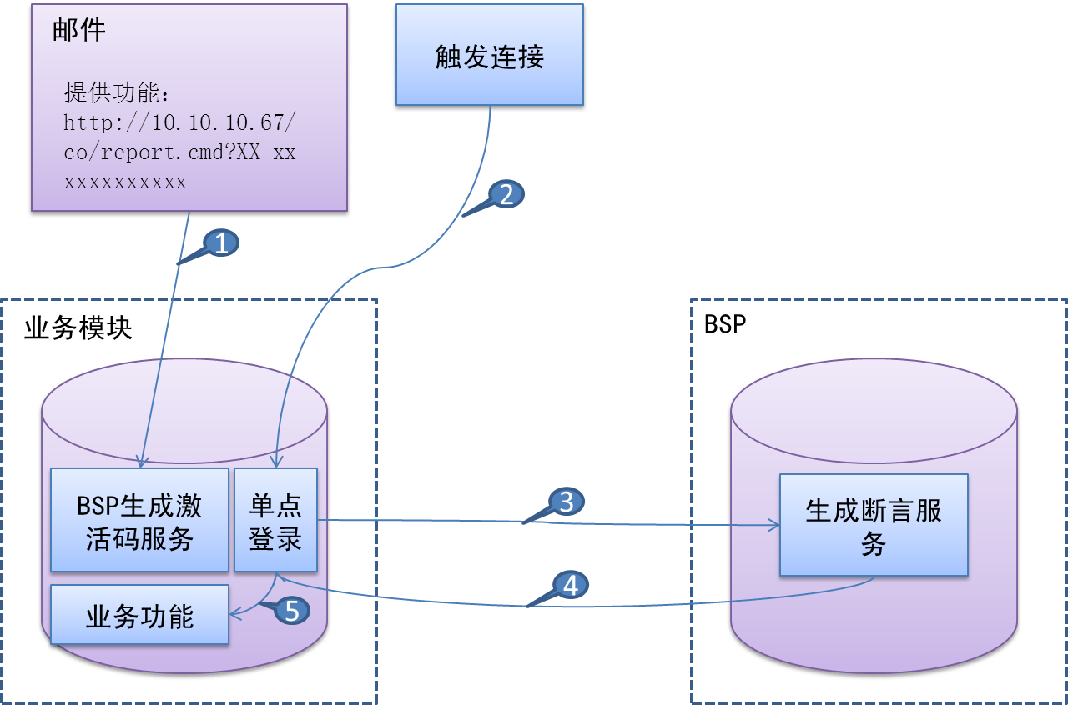

实施指南
BSP提供两个服务：
1、生成激活码的服务，根据用户名和激活码有效期生成激活码
2、在IDP端解析激活码的服务，从激活码中解析出用户名和有效期后，首先验证激活码是否有效，验证有效后，将激活码中的用户名作为生成断言的用户名，传给SP端，以后过程与SAML登录过程是相同的。
代码：
String token = SecurityProvider.getUserCaptcha(userId,
new Date().getTime(), 1);
在业务功能的url后面增加参数userCaptcha，最后形成的url为
http://10.10.10.67/co/XXX.cmd? userCaptcha= token，通过这个url，用户能够直接访问业务功能。

移动端认证

适用场景
一种是登陆移动应用的同时，登陆完成V6，访问V6功能就不存在问题。
另一种是登陆移动应用首先要通过V6的验证，V6验证通过返回成功标志，再接下来访问移动应用。

实施指南
- 配置服务
在bsp前端应用的web.xml中增加认证服务的Servlet，如下：
<servlet>
<servlet-name>authnServiceServlet</servlet-name> <servlet-class>org.loushang.bsp.security.web.servlet.AuthnServlet</servlet-class>
</servlet>
<servlet-mapping>
<servlet-name>authnServiceServlet</servlet-name>
<url-pattern>/authnService</url-pattern>
</servlet-mapping>
- 调用认证服务
通过http协议调用认证服务，针对移动客户端登录后长时间使用的特殊性，该认证服务不会在服务器端为用户创建会话。
服务传递的参数为username和password，password为加密后的值，例如：
http://127.0.0.1/v6/authnService?username=SUPERADMIN&password=79b2cf0337180351d2dcc5ee9d625481

当认证通过后返回信息为
{'success' : true, 'token' : 'NnyDj3r6w9VfYXwNJ09oV+KcRv8wCGpH', 'message' : '登录成功'}
认证失败后的信息为
{'success' : false, 'message' : '用户名或密码错误'}
- 解析令牌服务
客户端访问后台服务时，将令牌同时发送到服务端，由服务端对令牌进行校验。
BSP提供解析令牌的服务，V6通过以下方式调用
String userId = SecurityProvider.decodeToken(token);

Loushang58可以通过以下方式调用
IsecurityProvider sp = SecurityFactory.getISecurityProvider();
String userId = sp.decodeToken(token);

业务应用自登陆

适用场景
项目需求客户一个地址直接可以显示功能页面，显示到大屏中。

实施指南
添加一个过滤器（filter）
- Class文件
classes目录下新增文件：
com/v6/portal/permit/HttpHeaderAuthenticaitonFilter.class
- Xml文件
在程序WEB-INF目录下找到文件web.xml进行修改，如果是WAS部署注意同步修改缓存目录下的文件。
<filter>
<filter-name>HttpHeaderAuthenticaitonFilter</filter-name>
<filter-class> com.v6.portal.permit.HttpHeaderAuthenticaitonFilter</filter-class>
</filter>

Mapping配置在代码段
<filter-mapping id="FilterMapping_1086328608375">
<filter-name>Set Character Encoding</filter-name>
<url-pattern>/*</url-pattern>
</filter-mapping>
之后新增如下配置语句：
<filter-mapping>
<filter-name>HttpHeaderAuthenticaitonFilter</filter-name>
<url-pattern>*.cmd</url-pattern>
</filter-mapping>
- 测试地址
http://10.10.10.67/co/XXX.cmd?tks=USERID

V6集成Loushang3研发的业务系统

菜单集成

适用场景
烟草已经开始部署V6系统，但其中还有一些老系统如：营销、物流等系统是基于LOUSHANG3开发的，不会短期升级到V6里， 这样我们就需要实现统一地址登录、菜单集成和风格统一。实现效果如下：
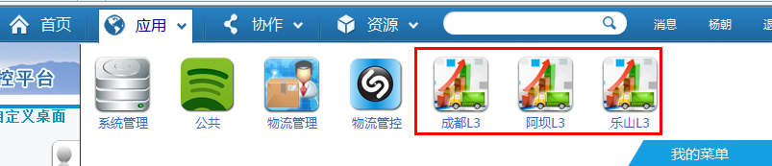
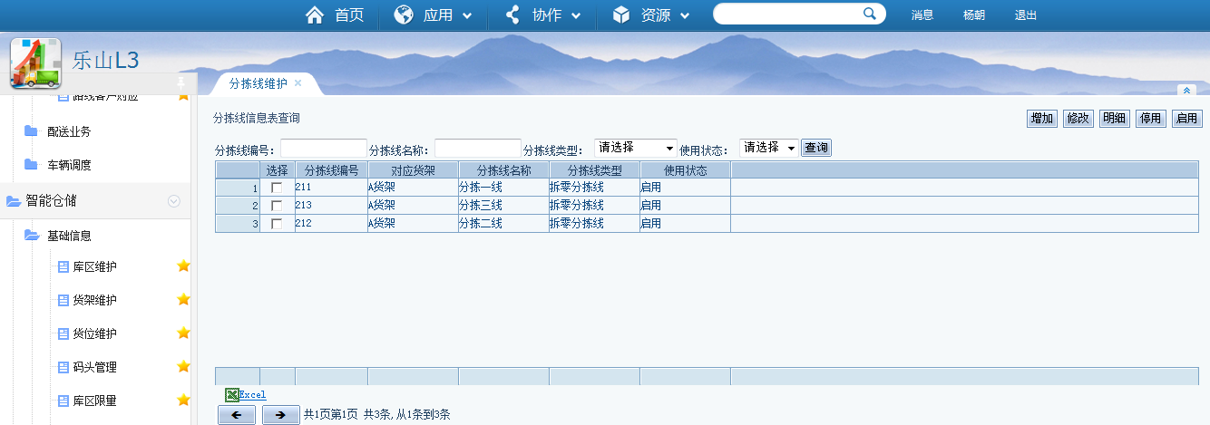

实施指南
《V6集成loushang3（V3、L3）系统单点登录及配置标准说明手册》

单点登录

适用场景
烟草已经开始部署V6系统，但其中还有一些老系统如：营销、物流等系统是基于LOUSHANG3开发的，不会短期升级到V6里， 这样我们就需要实现单点登录。本文档为此需求提供单点登录及配置标准说明手册。
实现效果与菜单集成的唯一差别，就是点击应用直接弹出新页面，显示已登录的LOUSHANG3系统，如下：
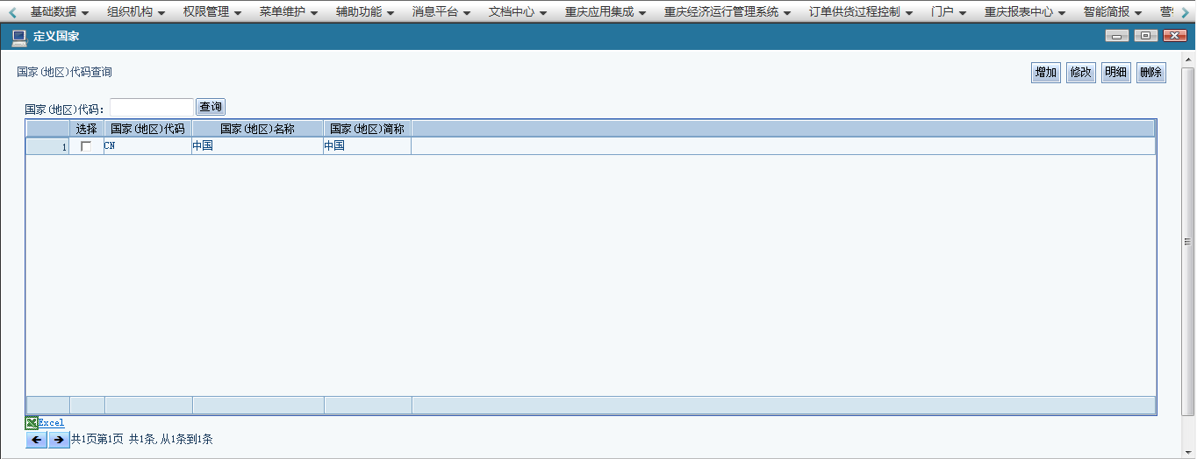

实施指南
《V6集成loushang3（V3、L3）系统单点登录及配置标准说明手册》

V6集成非loushang5系统

V6集成Loushang5研发的业务系统

菜单集成

适用场景
烟草已经开始部署V6系统，但其中还有一些老系统如：两项工作等系统是基于LOUSHANG5开发的，不会短期升级到V6里， 这样我们就需要实现单点登录。本文档为此需求提供单点登录及配置标准说明手册。
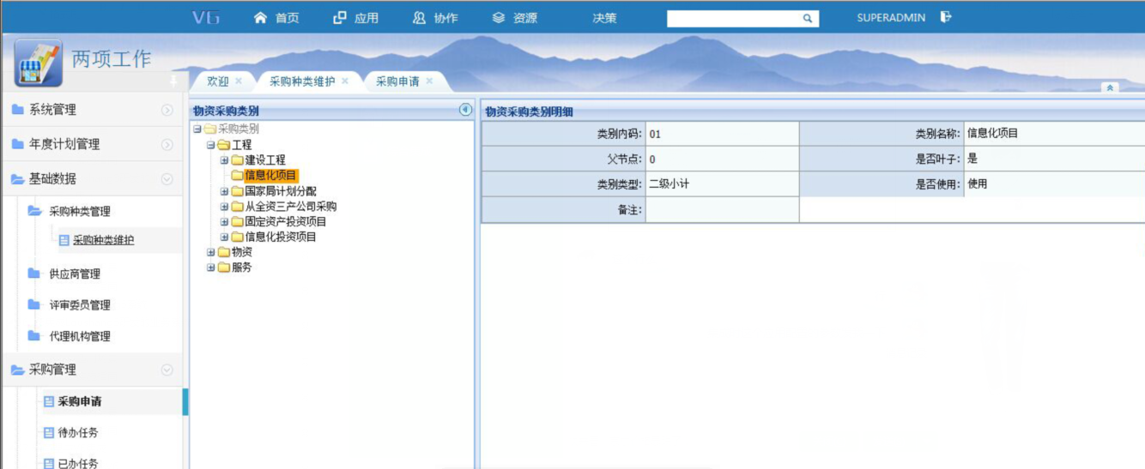

实施指南
《V6集成loushang5系统单点登录及配置标准说明手册》

内外网认证中心集成

新商盟集成V6

适用场景
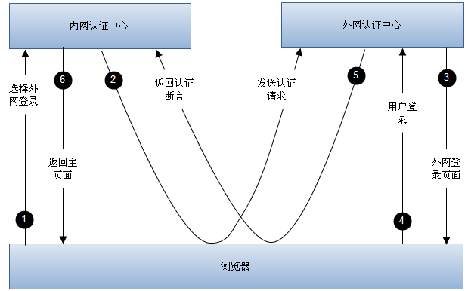
内外网集成的交互场景如上图，具体细节为：
1. 用户选择外网登录。
2. 内网认证中心组织认证请求，通过浏览器发送给外网认证中心。
3. 外网认证中心判断用户是否登录，如果未登录则返回登录页面给用户。
4. 用户输入用户名和密码进行登录。
5. 外网认证中心根据当前登录用户的信息组织断言，通过浏览器返回给内网认证中心。
6. 内网认证中心解析断言，获取用户信息，为用户建立本地的安全上下文，然后返回内网应用的主页面。

总体上说，内外网集成的方式类似互联网上的网站使用QQ号登陆。用户登录新商盟的时候，登录成功后，如果需要访问V6应用，到st取个令牌，然后再到V6验证，验证成功后创建bsp会话，再访问业务应用。
注意： 内网消费断言后，建立安全上下文时需要同时返回管理IDP会话的Cookie。

实施指南
- 在bsp_c应用的web.xml中增加以下过滤器

过滤器放在SecurityContextIntegrationFilter过滤器后面。

<filter>
<filter-name>IOIntegrationFilter</filter-name>
<filter-class>
org.loushang.bsp.security.idp.web.filters.IdPRequestDispatcherFilter
</filter-class>
</filter>
<filter-mapping>
<filter-name>IOIntegrationFilter</filter-name>
<url-pattern>/INTG/*</url-pattern>
</filter-mapping>

- 在bsp_c中/WEB-INF/classes/security.properties中增加以下配置，根据实际部署
情况替换主机名和应用上下文名称

###ST外网认证中心地址
outnet.authentication.url=http://test.xinshangmeng.com/st/users/gettoken?login=v6
##bsp应用中的断言消费地址
authn.assertionconsumer.url=http://127.0.0.1:8081/bspfront/INTG/AssertionConsumer
###bsp默认跳转的页面
authn.relaystate.url=http://127.0.0.1:8081/bspfront/jsp/public/main.jsp
##bsp绑定用户的页面
authn.bindpage.url=/jsp/public/bind.jsp
##是否需要外网认证,如果跟ST集成需要设置成true
authn.isNeedOuterNetAuthn=true

外网认证中心应用的APP_CODE
目前V6的外网认证中心的APP_CODE规定为_OUT_ST，因为外网认证中心应用需要注册到系统中，这就可能导致注册的应用编码和已经规定好的APP_CODE不一致的问题。所以这个问题也需要解决。
权限控制问题
因为在绑定账号之前的操作还没有建立用户的安全上下文，绑定账号相关的页面和cmd因为权限控制问题，可能导致无法访问的问题，所以需要将这些资源注册配置到security.properties中的非权限控制文件列表中，这些资源包括bind.jsp、user.cmd。
目前绑定用户相关的操作是在user.cmd中完成的，以后需要将其移到Servlet中。

V6集成新商盟

适用场景
V6集成新商盟外部协作功能

实施指南
与7.1.2章节相同

单点实施常见问题汇总

新商盟集成V6问题
1、令牌验证的中文编码问题
由于历史原因新商盟令牌中有中文，需要验证带中文的签名，新商盟是gbk编码的，V6没有设置编码，使用默认编码 ISO-8859-1，如果采用服务器间重定向，不会有问题，但采用浏览器发ajax请求，浏览器使用服务器编码解码一次，造成问题，st将令牌中中文全部去掉，起了个新的令牌解决。
2、跨域问题
新商盟和V6是不同的ip地址，咱们的应用是通过cookie来保持会话的，跨域写cookie需要第三方cookie支持，需要设置bsp和bmr（基于bsp的组件）创建cookie的http://10.10.10.67/v6/bspst/login和http://10.10.10.67/bmr/SAML2/SPAssertionConsumer两个服务支持p3p，通过设置response解决。

